Marja-Mens
Gedicht van de Week
Week 02- 2022

www.arspoetica.nl

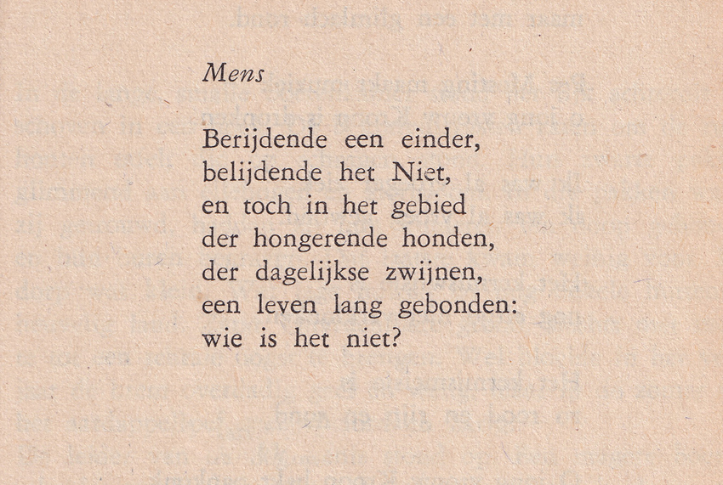

Deze week een gedicht van een schrijver die in zijn tijd zeer bekend was al was het alleen maar om de “practical jokes” waarop hij bekenden trakteerde.
A.Marja (pseudoniem van A.Th. Mooij, (1917-1964) debuteerde al op jonge leeftijd, op de middelbare school. Met zijn korte roman “Snippers op de rivier” (1941) had hij succes. Een herdruk werd nog uitgegeven in 2008, tijdens een korte herwaardering van zijn werk. Ook zijn gedichten vaak kernachtig en relativerend, werden geprezen, zoals het gedicht van de week.
Ook zijn essayistisch werk getuigt van zijn scherpe polemische geest.
Hij was opgegroeid in een religieus milieu (zijn vader was dominee) waarvan hij zich afwendde, maar op latere leeftijd keerde hij terug tot het christendom getuige zijn bundel “Nochtans een christen”(1962).
Als dichter wordt hij wel tot de “Groninger school” gerekend.
Het gedicht van de week werd voor het eerst gepubliceerd in 1955 in “Vandaag III”, waaruit de tekst is overgenomen.

